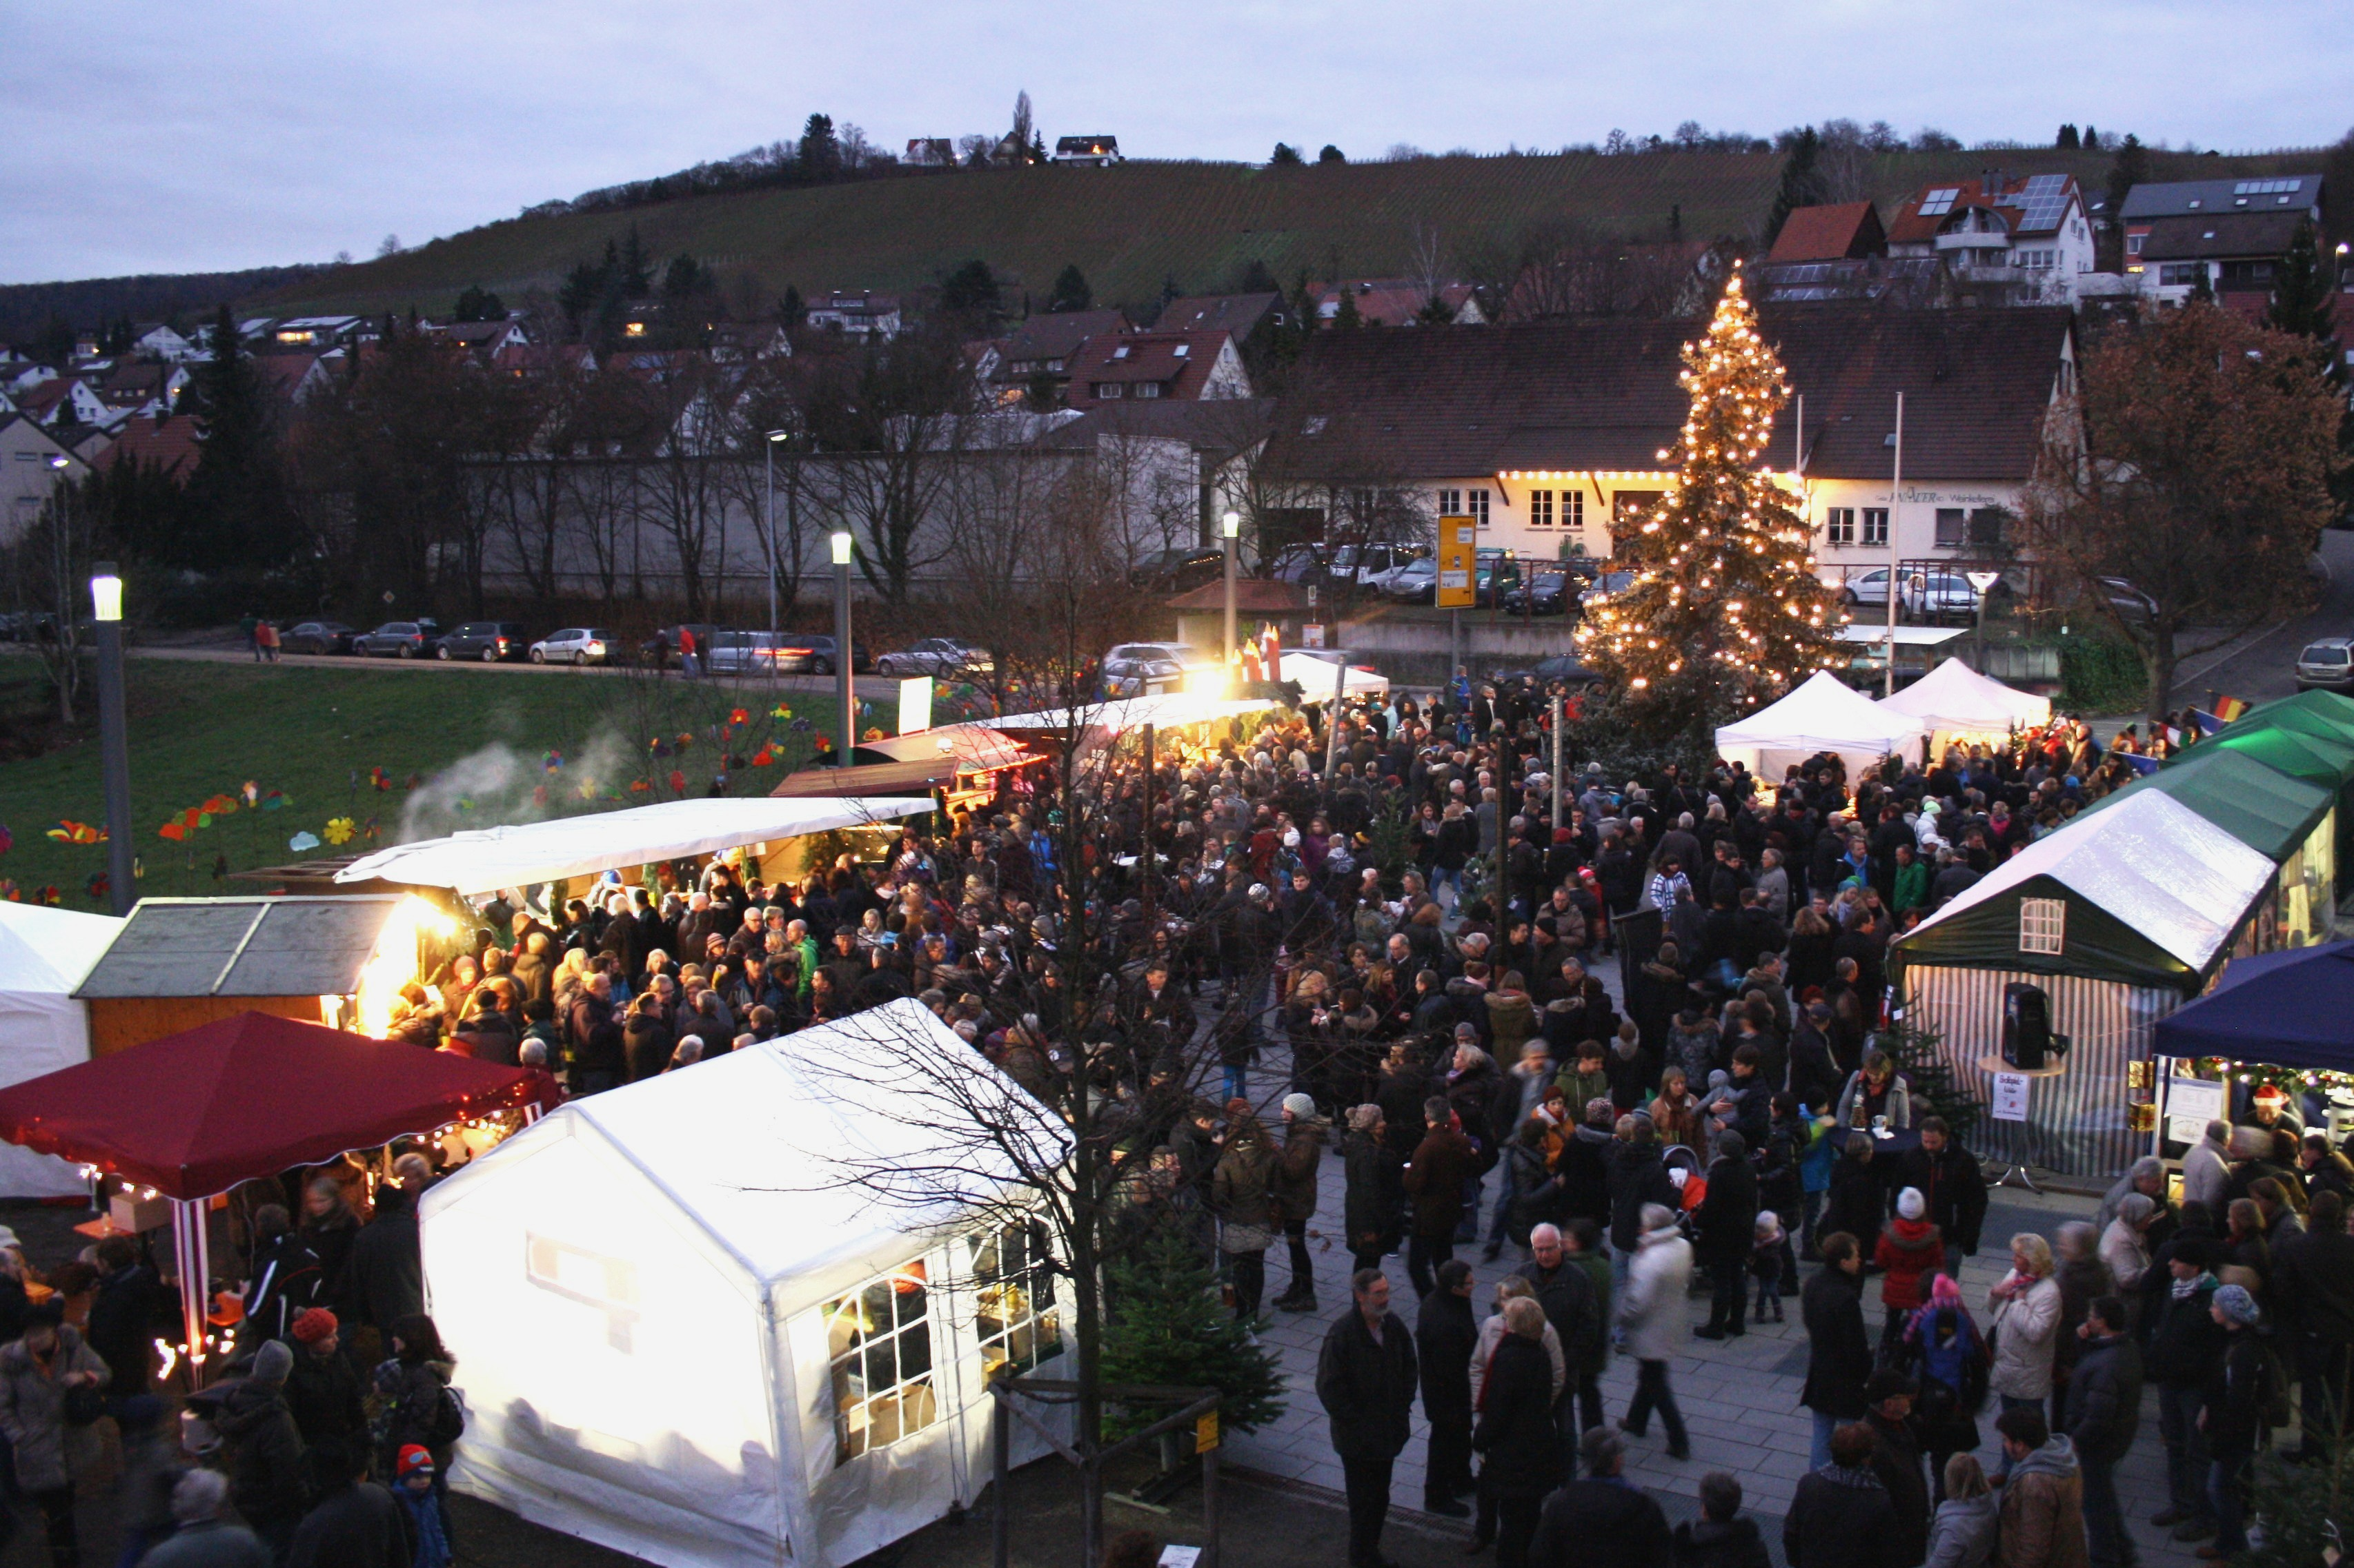

Richtlinien und Informationen zum
Remshaldener Weihnachtsmarkt
am Sonntag, 7.12.2025

Alle Teilnehmer/innen des Remshaldener Weihnachtsmarktes müssen die gesetzlichen
Bestimmungen und behördlichen Auflagen einhalten. Folgende Punkte sind besonders zu beachten:

Öffnungszeiten
Die Öffnungszeiten des Weihnachtsmarktes sind wie folgt festgelegt:
Sonntag, 7. Dezember von 11 Uhr bis 19 Uhr.

Aufbau:
Der Aufbau der Stände ist zu folgenden Zeiten möglich:
Auf dem Marktplatz:
Samstag, 6. Dezember, von 13 Uhr bis 17 Uhr (Standabnahme an diesem Tag um 16-17 Uhr),
Sonntag, 7. Dezember, von 7.30 Uhr bis 10 Uhr (Standabnahme um 10-11 Uhr)

Wir bitten darum kleinere fliegende Bauten (3x3) Pavillons erst am Sonntag aufzubauen.

Im Rathaus:
Samstag, 6. Dezember, von 13 Uhr bis 17 Uhr
Sonntag, 7. Dezember, von 7.30 Uhr bis 10 Uhr.

Wir bitten um Beachtung und Einhaltung dieser Aufbauzeiten.
Am Samstag müssen bis 17 Uhr und am Sonntag müssen bis 10 Uhr alle Fahrzeuge vom Marktgelände entfernt sein!

Standgebühr:
Die Standgebühr in Höhe von 8 € pro laufenden Meter bzw. 8 € pro Tisch im Rathaus für alle Teilnehmer/innen wird von einem Mitarbeiter der Gemeindeverwaltung im Laufe des Sonntagvormittags eingezogen. Schulen sind von der Standgebühr ausgenommen

Freihaltung von Zugängen, Flächen und Feuerwehrzufahrten
Bitte beachten Sie beim Aufbau der Stände, dass innerhalb des Veranstaltungsbereiches/Festgeländes ausreichende Fahrstreifen von mindestens 3,5 m lichter Breite bei geradliniger Führung, von mindestens 5,0 m lichter Breite in Kurven sowie mindestens 3,5 m lichter Durchfahrtshöhe für Feuerwehr- und Rettungsfahrzeuge freigehalten werden müssen.
Diese Fahrgassen dürfen auch nicht von herausragenden Markisen, Bänken oder ähnlichem eingeschränkt werden.
Notausgänge von baulichen Anlagen (z.B. Geschäftsgebäude, Parkhäuser, Sonderbauten) sowie Hauseingänge von angrenzenden Wohngebäuden und Zugänge zu Schalt- und Verteilerräumen sind in voller Breite freizuhalten.
Löschwasserentnahmestellen (Über- und Unterflurhydranten) sind einschließlich ihrer Beschilderung im Umkreis von 1 m freizuhalten.
Während der oben genannten Aufbauzeiten sind Mitarbeiter/innen des Sachgebietes Öffentlichkeitsarbeit und Kultur vor Ort auf dem Festgelände unterwegs, um die Kontrolle beim Standaufbau zu übernehmen.
Gerne stehen Ihnen die Mitarbeiter/innen bei Fragen und Unklarheiten zur Verfügung.

Behelfsmäßige Leitungsverlegung
Kabel, Schläuche, Seile und andere Leitungen auf dem Festgelände, insbesondere im Bereich von Rettungswegen und Zufahrten sind so zu verlegen, dass sie keine Stolpergefahr oder Behinderung darstellen. Sollte sich dies nicht vermeiden lassen, sind diese vom Standbetreiber mit Kabelbrücken gut sichtbar abzudecken. Freigespannte Leitungen müssen eine lichte Durchfahrtshöhe von 3,5 m aufweisen.

Tisch/ Biertischgarnitur
Für Biertischgarnituren sowie Stehtische muss selbst gesorgt werden. Tische werden nur im INNENBEREICH von der Gemeinde gestellt.

Fliegende Bauten/Nutzung von Pavillons
Fliegende Bauten sind bauliche Anlagen, die geeignet und bestimmt sind, wiederholt aufgebaut zu werden.
Bei Aufbau und Nutzung von fliegenden Bauten muss vom Standbetreiber gewährleistet sein, dass diese Bauten gesichert sind. Die Bauten müssen befestigt oder verankert sein. Sollte eine Verankerung im Boden nicht möglich sein, sind entsprechende Gewichte oder ähnliches zu verwenden.
Das überraschende Unwetter vom Straßenfest 2011 und das Altstadtfest 2012 haben gezeigt, wie schnell ein Sturm aufziehen kann. Ungesicherte oder unbefestigte Zelte können hier erheblichen Schaden anrichten. Wir bitten um Beachtung und Einhaltung!

Abbau:
Mit dem Abbau darf erst nach Ende des Weihnachtsmarktes am Sonntag um 19 Uhr begonnen
werden. Bitte verlassen Sie Ihren Standplatz besenrein!

Standabnahme
Am Sonntag zwischen 10 und 11 Uhr wird vor Eröffnung des Weihnachtsmarktes von einem Vollzugsbeamten mit einem Vertreter der Feuerwehr an den einzelnen Ständen vorbeikommen, um diese bezüglich der Sicherheitsvorgaben zu prüfen und abzunehmen.

Flüssiggasflaschen
Flüssiggasflaschen dürfen nur für den Tagesbedarf, maximal aber 2 Flaschen, im Stand vorgehalten werden. Sie müssen den anerkannten Regeln der Technik und den Richtlinien für Verwendung von Flüssiggas entsprechen. Sie sind gegen Umfallen zu sichern. Die Bevorratung von Ersatzflaschen ist nicht zulässig.

Feuerlöschung/Brandbekämpfung
Bei Nutzung von Gas oder Feuer ist ein Feuerlöscher an gut sichtbaren und zugänglichen Stellen griffbereit anzubringen und ständig gebrauchsfähig zu halten. Auf die gute Sichtbarkeit kann verzichtet werden, wenn das Personal eingewiesen ist.
Stände mit einer überbauten Fläche bis 50 m² benötigen mind. 1 Feuerlöscher. Empfohlen werden Feuerlöscher mit ABC-Löschpulver mit mindestens 6 kg.
Im Grill- und Bratbereich, insbesondere bei Verwendung von Fritteusen, muss zusätzlich eine Löschdecke bereitliegen. Bitte beachten Sie, dass die bereitgestellten Löschmittel ihrer Haltbarkeit entsprechen.

Müllentsorgung:
Jeder Stand muss für die Müllentsorgung Behältnisse an gut zugänglicher Stelle bereitstellen. Für die Beseitigung des Abfalls, der im Bereich Ihres Standes anfällt, sind Sie selbst und ausschließlich verantwortlich. Bitte besorgen Sie sich Müllsäcke.

Reinigung des Marktgeländes
Jeder Standbetreiber ist für den Zustand des Marktgeländes rund um seinen Standplatz verantwortlich. Wir weisen die Standbetreiber explizit darauf hin, dass das Weihnachtsmarktgelände am Sonntagabend gereinigt und von Scherben, Unrat und Müll beseitigt sein muss!
Am Sonntagmorgen muss das Marktgelände rund um Ihren Stand bis spätestens 10 Uhr ebenfalls gereinigt sein. Auch im Innenbereich!

Strom und Wasseranschluss:
Strom- und Wasseranschlüsse sind auf dem Marktplatz vorhanden. Bei Bedarf bitte im Anmeldeformular entsprechend angeben. Sollte eine direkte Wasserversorgung an Ihrem Stand aus logistischen Gründen nicht möglich sein, steht Ihnen die Küche im 2. OG im Rathaus sowie eine mobile Spülmaschine in der Tiefgarage des Rathauses zur Verfügung. Denken Sie dran das der Wasserschlauch selbst mitzubringen ist. Der Wasseranschluss ist ein GK-Anschluss.

Jugendschutz/Alkoholausschank
Alkoholausschank an Jugendliche ist verboten!
Es sind mindestens ZWEI nichtalkoholische Getränke anzubieten, die dem Volumen nach billiger sind als das billigste alkoholische Getränk. „Pflümli“ und Vergleichbares sind nicht nur wegen der Lärmbelästigung verboten!

Wir bitten Sie, Folgendes zu beachten:
- Kein Jugendlicher darf für den Ausschank von Alkohol eingeteilt werden; das verantwortliche Standpersonal muss zwingend über 18 Jahre alt sein.
- Die Standbetreiber werden angehalten, verstärkt Ausweiskontrollen durchzuführen.
- Verbot von Trinkspielen sowie Verbot des Ausschanks von Alcopops, Klopfern oder anderen Alkoholika, verpackt in Spritzen, Reagenzgläsern oder anderen Verkaufspackungen.
- Preise dürfen nicht „zu günstig“ angesetzt werden.

Pfandgebühr
Die festgelegten Pfandgebühren betragen:

Kaffeegeschirr 2,00 Euro Tassen 2,00 Euro
Teller 2,00 Euro Besteckteil 0,50 Euro
Flaschen 2,00 Euro Gläser 2,00 Euro

Geschirr und Besteck:
Plastikgeschirr und -besteck ist verboten. Ebenso Getränkedosen und Flaschen ohne Pfand.

Umgang mit Lebensmitteln:
Die Standbetreiber sind für die Einhaltung der Hygienevorschriften selbst verantwortlich. Wir weisen auf den Leitfaden „Umgang mit Lebensmitteln“ des Ministeriums für ländlichen Raum und Verbraucherschutz BW hin.

Wertgutscheine der Gemeinde:
Die Helfer/innen und die aktiv am Programm Beteiligten erhalten von der Gemeinde Wertgutscheine, die an jedem Vereinsstand eingelöst werden können.
Diese Gutscheine sind nur am Sonntag des Weihnachtsmarktes gültig.
Die Gutscheine sind zur Abrechnung gesammelt bis spätestens 15.12. des laufenden Jahres im Rathaus, Sachgebiet Öffentlichkeitsarbeit und Kultur, mit dem ausgefüllten Abrechnungsbogen, einzureichen. Danach eingereichte Gutscheine können nicht mehr erstattet werden. Wir bitten um Verständnis, dass die Auszahlung der Gutscheine nur per Überweisung erfolgen kann. Eine Barauszahlung ist nicht möglich!

WCs:
Befinden sich im Rathaus, im UG sowie im EG eine barrierefreie Toilette.
Der Weg dorthin ist ausgeschildert.

GEMA/Haftpflichtversicherung:
Das Abspielen von Weihnachtsmusik muss vorab bei der Gemeinde beantragt werden. Die erforderliche GEMA-Anmeldung und auch die Kosten trägt die Gemeinde. Die Veranstaltung ist über die Gemeindeverwaltung versichert.

Kontaktadressen
Haben Sie noch Fragen? Dann rufen Sie uns bitte an:
Angela Illg Tel. 07151/9731-1127; oeffentlichkeitsarbeit@remshalden.de
Maximilian Koproch Tel. 07151/9731-1120; oeffentlichkeitsarbeit@remshalden.de

Die oben genannten Durchwahlnummer 1127 ist auch während des Festwochenendes gültig.
Ab Samstagmittag 13 Uhr ist eine Rufweiterleitung aktiv!

Gemeindeverwaltung Remshalden
Marktplatz 1, 73630 Remshalden
www.remshalden.de

Rechtsgrundlagen sind hierbei insbesondere:
  - Landesbauordnung Baden-Württemberg
  - Leitfaden „Umgang mit Lebensmitteln“
  - Ausführungsverordnung zur Landesbauordnung Baden-Württemberg
  - Verwaltungsvorschrift „Feuerwehrflächen“
  - Verwaltungsvorschrift „Fliegende Bauten“
  - Versammlungsstättenverordnung
  - Feuerwehrgesetz Baden-Württemberg

